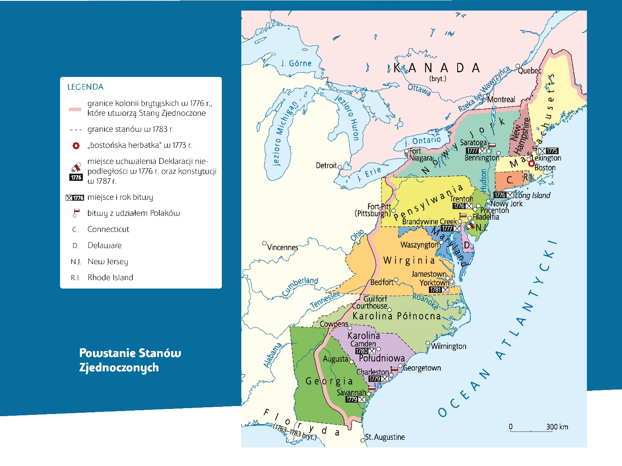

Praca z mapą
1. Nazwij i wskaż na mapie 13 kolonii, które przekształciły się w Stany Zjednoczone Ameryki.
2. Wskaż na mapie miejsca najważniejszych bitew i wydarzeń z okresu wojny o niepodległość Stanów Zjednoczonych: Boston, Filadelfia, Lexington, Long Island, Saratoga, Yorktown, Savannah, Trenton, Camden.
3. Wymień i wskaż na mapie miejsca bitew z udziałem Polaków.
4. Oblicz szacunkowo powierzchnię zajmowaną przez 13 kolonii i porównaj ją z obszarem Rzeczpospolitej sprzed upadku w XVIII w. Skorzystaj z wiedzy pozaźródłowej i skali mapy.

